**Documents à compléter pour vous aider à reconstituer le climat passé**

Tableau à compléter : Indices

|  |  |  |
| --- | --- | --- |
|  | Crétacé **(de – 144 Ma à – 66 Ma)** | |
| **LOCALISATION SUR LA CARTE**  **LES TEMOINS**  **ET LEUR APPORT** | **ZONE INTERTROPICALE**  **(0 – 30° N et S)** | **ZONE TEMPEREES POLAIRES**  **(30° - 70° N et S)** |
| **ROCHES RENCONTREES** |  |  |
| **ENVIRONNEMENT DE FORMATION ACTUEL** |  |  |
| INTERPRETATION DU CLIMAT |  | |

**La répartition des marqueurs climatiques datés du Carbonifère à la surface de la planète.**

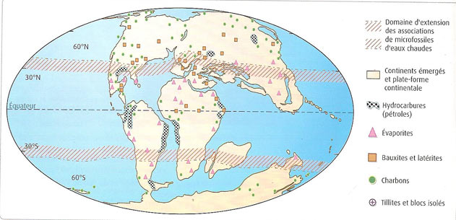**Positionner** sur la carte, les limites latitudinales des aires climatiques régnant au carbonifère et nommer ces aires.

**Tableau : Les mécanismes mettant en jeu le CO2:**

|  |  |
| --- | --- |
| **Mécanismes mettant en jeu le CO2** | **Augmentation / Diminution**  **de CO2 dans l’atmosphère** |
| Piégeage de molécules organiques dans les roches carbonées |  |
| Activité des dorsales océaniques et volcanisme de points chauds |  |
| Précipitation de carbonate de calcium (ex. : formation des récifs coralliens) |  |
| Dissolution de carbonate de calcium (par l’érosion) |  |
| Altération des roches silicatées (ex. : érosion des roches magmatiques dans les chaînes de montagnes) |  |
| Orogenèses |  |

Tableau : PRINCIPAUX EVENEMENTS GEOLOGIQUES ET CARACTERISTIQUES PHYSICO-CHIMIQUES DU GLOBE AU CARBONIFERE

|  |  |
| --- | --- |
|  | Crétacé |
| **Orogenèse** |  |
| **Erosion des continents par altération des silicates** |  |
| **Dissolution des carbonates**  **(calcaires = CaCO3)** |  |
| **Précipitations des carbonates** |  |
| **Expansion océanique**  **Volcanisme** |  |
| **Piégeage de la matière organique** |  |
| **Autres facteurs** | |
| **Diffusion du CO2**  **air / eau** |  |
| Albédo |  |
| **Teneur en CO2**  **atmosphérique** |  |
| **Bilan sur le climat global** | |
|  | |